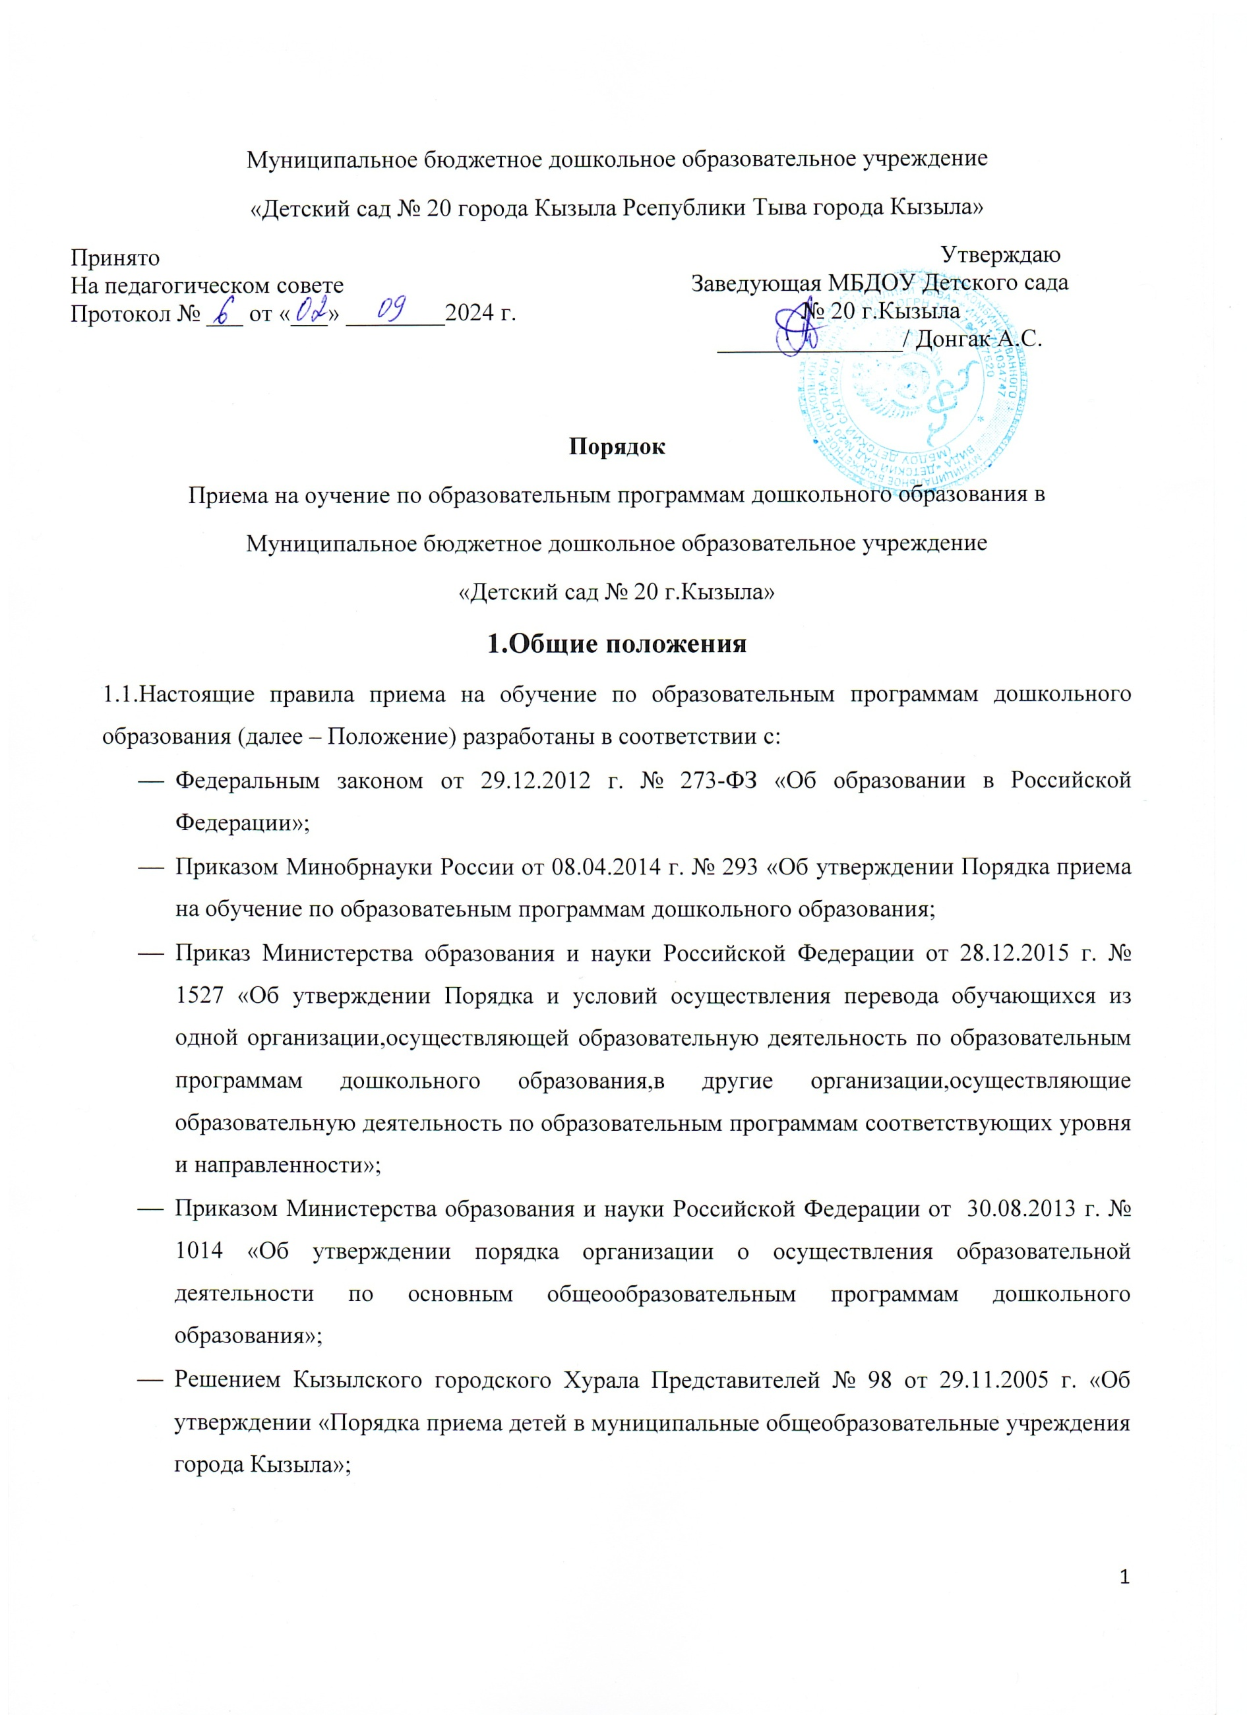

- Решением Хурала Представителей города Кызыла № 324 от 29.03.2017 «О порядке комплектования муниципальных образовательных учреждений, реализующих основную общеобразовательную программу дошкольного образования, на территории городского округа «Город Кызыл Республики Тыва»
- Уставом ДОУ.
1.2. Прием воспитанников в Муниципальное бюджетное дошкольное образовательное учреждение комбинированного вида «Детский сад № 20 города Кызыла Республики Тыва» (далее - ДОУ) осуществляется в соответствии с Конституцией Российской Федерации, действующим федеральным законодательством в области образования, «Санитарно-эпидемиологическими требованиями к устройству, содержанию и организации режима работы дошкольных образовательных учреждений» СанПиН 2.4.1.3049-13, законодательством Республики Тыва, нормативными правовыми актами Департамента по образованию, правовыми актами Мэрии города Кызыла в области дошкольного образования, в ведении которой находится, Уставом ДОУ, локальными актами ДОУ и настоящими Правилами.
1.3. Настоящие Правила приема на обучение по образовательным программам дошкольного образования (далее - Положение) определяют порядок приема граждан Российской Федерации в организацию, осуществляющую образовательную деятельность по образовательным программам дошкольного образования. Прием иностранных граждан и лиц без гражданства устанавливается федеральным органом исполнительной власти, осуществляющим функции по выработке государственной политики, осуществляется в соответствии с международными договорами Российской Федерации, Федеральным законом от 29.12.2012 г. № 273-ФЗ «Об образовании в Российской Федерации» и приказом Министерства образования и науки Российской Федерации(Минобрнауки России) от 08.04.2014 №293 «Об утверждении Порядка приема на обучение по образовательным программам дошкольного учреждения».
1.4. При приеме в ДОУ наличие гражданства Российской Федерации у воспитанников удостоверятся документом, установленным Президентом Российской Федерации от 13.04.2011 № 444 «О дополнительных мерах по обеспечению прав и защиты интересов несовершеннолетних граждан Российской Федерации» (далее - документ, удостоверяющий наличие у воспитанников гражданства Российской Федерации)
1.5. Основными принципами организации приема воспитанников в ДОУ являются:
- обеспечение равных возможностей в реализации прав воспитанников на образование в условиях дифференцированной многовариантной системы образования;
- защита интересов воспитанников;
- удовлетворение потребностей семьи в выборе образовательных маршрутов.
1.6. При приеме воспитанников в ДОУ заведующая обязана знакомить родителей (законных представителей) воспитанника с Уставом ДОУ, лицензией на осуществление образовательной деятельности, образовательными программами дошкольного образования, реализуемой ДОУ, Правилами приема на обучение по образовательным программам дошкольного образования и другими документами, регламентирующими организацию образовательного процесса.

2. Комплектование ДОУ
2.1. В ДОУ принимаются дети жителей города Кызыла, имеющие постоянную либо временную регистрацию по месту жительства одного из родителей в городе Кызыле.
2.2. Департамент по образованию комплектует ДОУ ежегодно в установленный период времени с 1 июня по 31 августа текущего календарного года, распределяет в ДОУ детей, поставленных на учет для предоставления места.
В целях обеспечения публичности процедуры комплектования при Департаменте по образованию создается Комиссия по комплектованию дошкольных образовательных учреждений (далее - Комиссия).
2.3. В ДОУ в соответствии с Приказом Министерства образования и науки Российской Федерации (Минобрнауки России) от 30.08.2013 №1014 «Об утверждении порядка организации и осуществления образовательной деятельности по основным общеобразовательным программам - образовательным программам дошкольного образования» и Уставом ДОУ принимаются дети в возрасте от 2-х мес. до 7 лет.
2.4. Департамент по образованию систематически в течение календарного года обобщает и анализирует сведения о наличии в ДОУ свободных мест (освобождающихся мест и вновь созданных мест), предоставляя свободные места детям, состоящим на учете для предоставления места по очередности в текущем году.
2.5. При зачислении ребенка в ДОУ Департаментом по образованию выдается направление установленного образца. Направление выдается и регистрируется в журнале учета направлений.
2.6. Дети с туберкулезной интоксикацией принимаются в группу оздоровительной направленности для детей с туберкулезной интоксикацией на основании направления Государственного учреждения здравоохранения «Тувинский республиканский противотурберкулезный диспансер» при наличии свободных мест.
2.7.. Дети, родители (законные представители) которых имеют право на внеочередное зачисление ребенка в ДОУ:
- дети граждан, подвергшихся воздействию радиации вследствие катастрофы на Чернобыльской АЭС (Закон РФ от 15.05.1991 г. №1244-1 «О социальной защите граждан, подвергшихся воздействию радиации вследствие катастрофы на Чернобыльской АЭС»);
- дети прокуроров и следователей Следственного комитета РФ, судей (Федеральный закон от 17.01.1992 г. №2202-1 «О прокуратуре Российской Федерации», Федеральный закон от 28.12.2010 г. № 403-ФЗ «О следственном комитете Российской Федерации», Закон РФ от 26.06.1992 г. №3132-1 «О статусе судей в Российской Федерации»);
- дети погибших (пропавших без вести), умерших, ставших инвалидами военнослужащих и сотрудников федеральных органов исполнительной власти, участвовавших в выполнении задач по обеспечению безопасности и защите граждан Российской Федерации, проживающих на территориях Южной Осетии и Абхазии (Постановление Правительства Российской Федерации от 12.08.2008 г. № 587 «О дополнительных мерах по усилению социальной защиты военнослужащих и сотрудников федеральных органов исполнительной власти, участвующих в выполнении задач по обеспечению безопасности и защите граждан Российской Федерации, проживающих на территориях Южной Осетии и Абхазии»);
- дети погибших (пропавших без вести), умерших, ставших инвалидами военнослужащих из числа, участвовавших в контртеррористических операциях и обеспечивавших правопорядок и общественную безопасность на территории Северо-кавказского региона Российской Федерации (Постановление Правительства РФ от 09.02.2004 г. № 65 «О дополнительных гарантиях и компенсациях военнослужащим и сотрудникам федеральных органов исполнительной власти, участвующим в контртеррористических операциях и обеспечивающим правопорядок и общественную безопасность на территории Северо-Кавказского региона Российской Федерации»);
- дети военнослужащих и сотрудников органов внутренних дел, государственной противопожарной службы, уголовно-исполнительной системы, непосредственно участвовавших в борьбе с терроризмом на территории Республики Дагестан и погибших (пропавших без вести), умерших, ставших инвалидами в связи с выполнением служебных обязанностей (Постановление Правительства РФ от 25.08.1999 г. ХУ 936 «О дополнительных мерах по социальной защите членов семей военнослужащих и сотрудников органов внутренних дел, Государственной противопожарной службы, уголовно-исполнительной системы, непосредственно участвовавших в борьбе с терроризмом на территории Республики Дагестан и погибшим (пропавшим без вести), умерших, ставших инвалидами в связи с выполнением служебных обязанностей»).
2.8. Дети, родители (законные представители) которых имеют право на первоочередное зачисление ребенка в дошкольную организацию:
- дети из многодетных семей (Указ Президента РФ от 05.05.1992 г. № 431 «О мерах по социальной поддержке многодетных семей»);
- дети-инвалиды и дети, один из родителей (законных представителей) которых является инвалидом (Указ Президента РФ от 02.10.1992 г. №1157«0 дополнительных мерах государственной поддержки инвалидов»);
- дети военнослужащих, проходящих военную службу по контракту, уволенных с военной службы при достижении ими предельного возраста пребывания на военной службе, состоянию здоровья или в связи с организационно-штатными мероприятиями (Федеральный закон от 27.05.1998 г. №76-ФЗ «О статусе военнослужащих»);
- дети военнослужащих по месту жительства их семей (Федеральный закон от 27.05.1998 г. №76-ФЗ «О статусе военнослужащих»);
- дети сотрудников полиции (Федеральный закон от 07.02.2011 г. № 3- ФЗ «О полиции»);
- дети сотрудника полиции, погибшего (умершего) вследствие увечья или иного повреждения здоровья, полученных в связи с исполнением служебных обязанностей (Федеральный закон от 07.02.2011 г. №3-Ф3 «О полиции»);
- дети сотрудника полиции, умершего вследствие заболевания, полученного в период прохождения службы в полиции (Федеральный закон от 07.02.2011 г. № З-ФЗ «О полиции»);
- дети гражданина Российской Федерации, уволенного со службы в полиции вследствие увечья или иного повреждения здоровья, полученных в связи с выполнением служебных обязанностей и исключивших возможность дальнейшего прохождения службы в полиции (Федеральный закон от 07.02.2011г. № З-ФЗ «О полиции»);
- дети гражданина Российской Федерации, умершего в течение одного года после увольнения со службы в полиции вследствие увечья или иного повреждения здоровья, полученных в связи с выполнением служебных обязанностей, либо вследствие заболевания, полученного в период прохождения службы в полиции, исключивших возможность дальнейшего прохождения службы в полиции (Федеральный закон от 07.02.2011 г. № З-ФЗ «О полиции»);
- дети сотрудника, имеющего специальное звание и проходившего службу в учреждениях и органах уголовно-исполнительной системы, федеральной противопожарной службе Государственной противопожарной службы, в органах по контролю за оборотом наркотических средств и психотропных веществ и таможенных органов Российской Федерации (Федеральный закон от 30.12.2012 г. №283-Ф3 «О социальных гарантиях сотрудникам некоторых федеральных органов исполнительной власти и внесении изменений в отдельные законодательные акты Российской Федерации»);
- дети сотрудника, имеющего специальное звание и проходившего службу в учреждениях и органах уголовно-исполнительной системы, федеральной противопожарной службе Государственной противопожарной службы, в органах по контролю за оборотом наркотических средств и психотропных веществ и таможенных органов Российской Федерации, уволенного со службы в учреждениях и органах вследствие увечья или иного повреждения здоровья, полученных в связи с выполнением служебных обязанностей и исключивших возможность дальнейшего прохождения службы в учреждениях и органах (Федеральный закон от 30.12.2012 г. №283- ФЗ «О социальных гарантиях сотрудникам некоторых федеральных органов исполнительной власти и внесении изменений в отдельные законодательные акты Российской Федерации»);
- дети сотрудника, имеющего специальное звание и проходившего службу в учреждениях и органах уголовно-исполнительной системы, федеральной противопожарной службе Государственной противопожарной службы, в органах по контролю за оборотом наркотических средств и психотропных веществ и таможенных органов Российской Федерации, умершего в течение одного года после увольнения со службы в учреждениях и органах вследствие увечья или иного повреждения здоровья, полученных в связи с выполнением служебных обязанностей, либо вследствие заболевания, полученного в период прохождения службы в учреждениях и органах, исключивших возможность дальнейшего прохождения службы в учреждениях и органах(Федеральный закон от 30.12.2012 г. № 283-ФЗ «О социальных гарантиях сотрудникам некоторых федеральных органов исполнительной власти и внесении изменений в отдельные законодательные акты Российской Федерации»);
-дети одиноких матерей (в свидетельстве о рождении ребенка отсутствует запись об отце или предоставлена справка из органа записи актов гражданского состояния о том, что запись об отце внесена по указанию матери) (Поручение Президента Российской Федерации от 4 мая 2011 г. № Пр-1227);
- дети иных категорий граждан, имеющих в соответствии с действующим законодательством Российской Федерации право на льготное предоставление мест в дошкольных образовательных учреждениях.

3. Порядок приема
3.1. Родители (законные представители) ребенка в течение трех календарных дней со дня получения направления обращаются к руководителю ДОУ с заявлением о зачислении ребенка в ДОУ.
3.2. Прием детей в ДОУ города Кызыла осуществляется на основании следующих документов:
-заявления родителей (законных родителей);
- направления установленного образца, выданного Департаментом по образованию;
-свидетельства о рождении ребенка;
- документа, удостоверяющего личность одного из родителей (законных представителей) ребенка;
- медицинской карты ребенка, оформленной учреждением здравоохранения, содержащей медицинское заключение о состоянии здоровья ребёнка;
- заключения психолого-медико-педагогической комиссии Департамента по образованию (для детей с ограниченными возможностями здоровья).
3.3. При поступлении ребёнка в ДОУ издается приказ о его зачислении.
3.4. В случае непосещения ребенком ДОУ в течение 30 календарных дней со дня получения направления без уважительных причин, направление аннулируется, место предоставляется другому ребенку в порядке очередности, запись о ребенке исключается из электронного и бумажного реестра.
3.5. О наличии уважительных причин (болезнь ребенка или родителей (законных представителей), длительная командировка или отпуск родителей (законных представителей), похороны родственников, чрезвычайные ситуации природного и техногенного характера) родители (законные представители) уведомляют ДОУ в течение 30 дней. При наличии уважительных причин, подтвержденных соответствующими документами, за ребенком сохраняется место в ДОУ.
3.6. ДОУ в недельный срок информирует Департамент по образованию о зачислении ребенка с указанием номера и даты направления, его фамилии, имени и отчества или о неприбытии ребенка без уважительных причин.
3.7. Руководители ДОУ обязаны своевременно информировать Департамент по образованию об освободившихся местах и осуществлять прием детей только при наличии соответствующего направления.
3.8. При приёме ребёнка в ДОУ руководитель обязан ознакомить родителей (законных представителей) с Уставом ДОУ, лицензией на право ведения образовательной деятельности с приложениями, свидетельством о государственной аккредитации, образовательными программами и другими документами, регламентирующими организацию образовательного процесса.
3.9. При приеме ребёнка в ДОУ заключается договор с родителями (законными представителями) воспитанников в 2-х экземплярах с выдачей одного экземпляра договора родителям (законным представителям), второй экземпляр хранится у руководителя ДОУ.
3.10. По состоянию на 1 сентября каждого учебного года при зачислении детей в ДОУ, а также при поступлении ребенка и выбытии из ДОУ в течение учебного года, руководителями ДОУ издаются приказы о зачислении и приказы, об отчислении воспитанников.
3.11. Родители (законные представители), представившие в дошкольную организацию заведомо ложные документы или недостоверную информацию, несут ответственность, предусмотренную законодательством Российской Федерации.
3.12. Перевод ребенка из одного ДОУ в другое решается при наличии свободного места в соответствующем ДОУ.
3.13. Отчисление детей из ДОУ производится по следующим
основаниям:
- заявления родителей (законных представителей);
- в соответствии с заключением психолого-медико-педагогической комиссии Департамента по образованию при полной компенсации по основному заболеванию из групп компенсирующей направленности;
- в соответствии с медицинским заключением о снятии ребенка с учета государственного учреждения здравоохранения «Тувинский республиканский противотуберкулезный диспансер» из групп оздоровительной направленности для детей с туберкулезной интоксикацией;
- по решению суда в случае неоднократного невыполнения родителями
(законными представителями) условий договора, регулирующего взаимоотношения между ними и ДОУ.
3.14. Отчисление детей осуществляется приказом руководителя ДОУ.
3.15. Руководители ДОУ несут персональную ответственность за соблюдение настоящего Порядка в соответствии с действующим законодательством Российской Федерации.
3.16. Контроль за комплектованием ДОУ осуществляется Департаментом по образованию.
4. Основания для отказа в зачислении ребенка в ДОУ:
4.1. отсутствие ребенка в списке направленных детей в АИС «Комплектование»;
4.2. непредставление документов, необходимых при зачислении ребенка в ДОУ;
4.3. обращение лица, не относящегося к категории родитель (законный представитель).

